Структурное подразделение ГБОУ СОШ №4 –Дом детского творчества

Методическая разработка
Тема : «Изготовление модели воздушного змея»

Составил: педагог дополнительного образования
Синицкий А.В.

г. Чапаевск

Инструменты и материалы необходимые для постройки воздушного змея

Использовали сосновые рейки 6 х 2, лавсановую плёнку, нитки, лента для хвоста, клей ПВА, клей Спрут, ножницы

Сборка змея

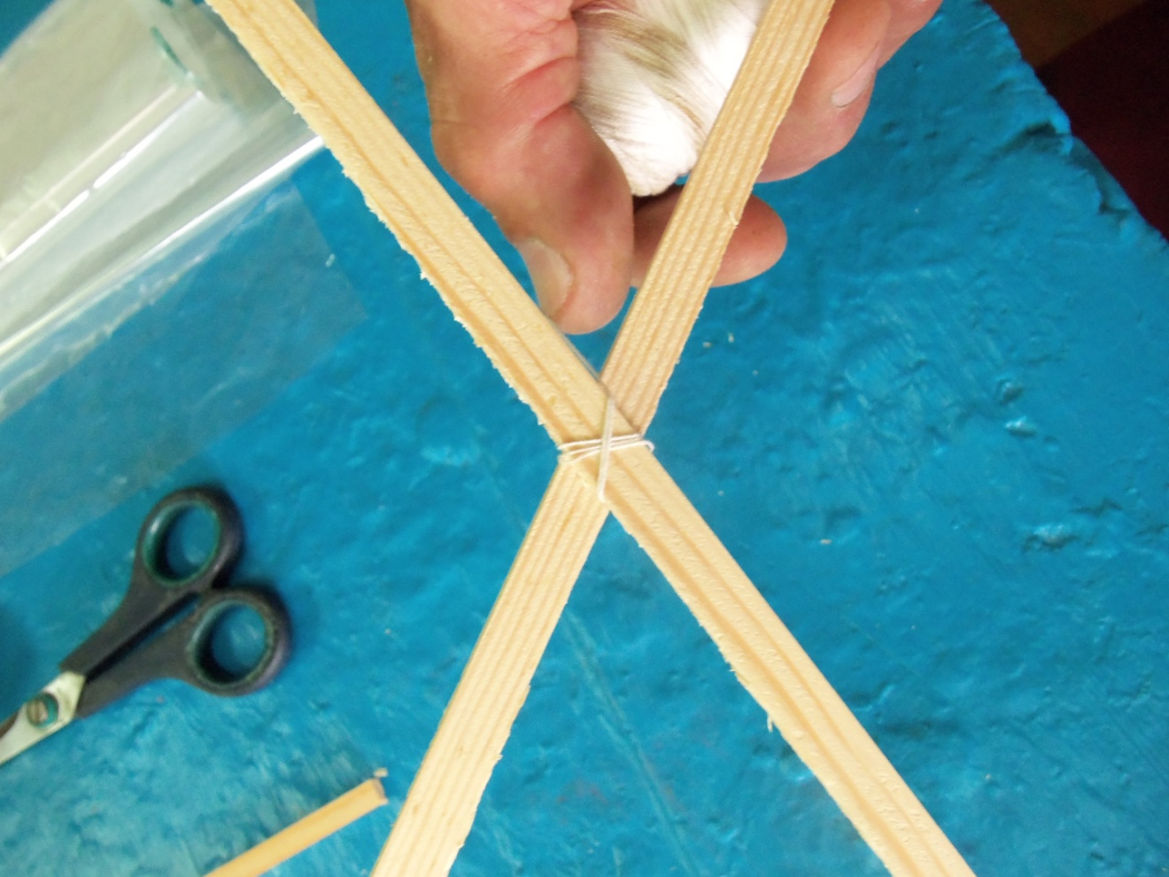
Соединяем две планки по середине и проматываем ниткой.

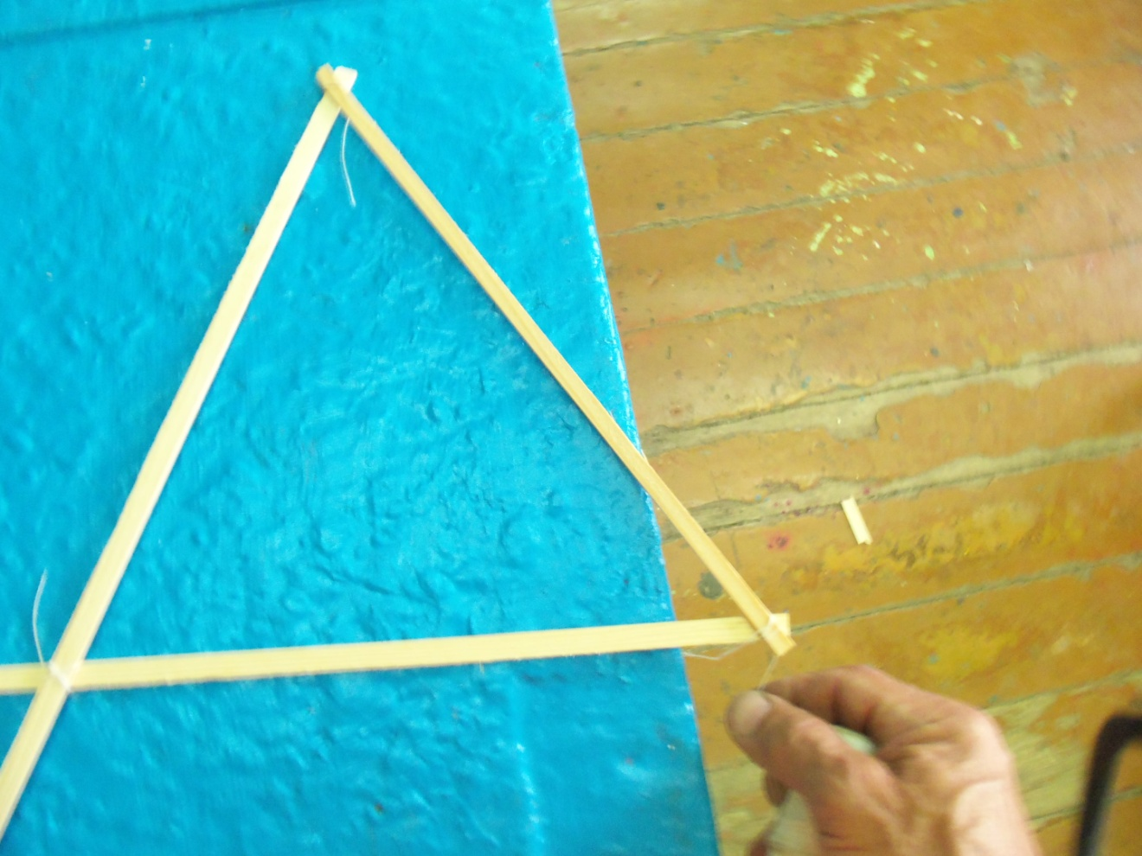

Накладываем третью планку и углы проматываем ниткой.

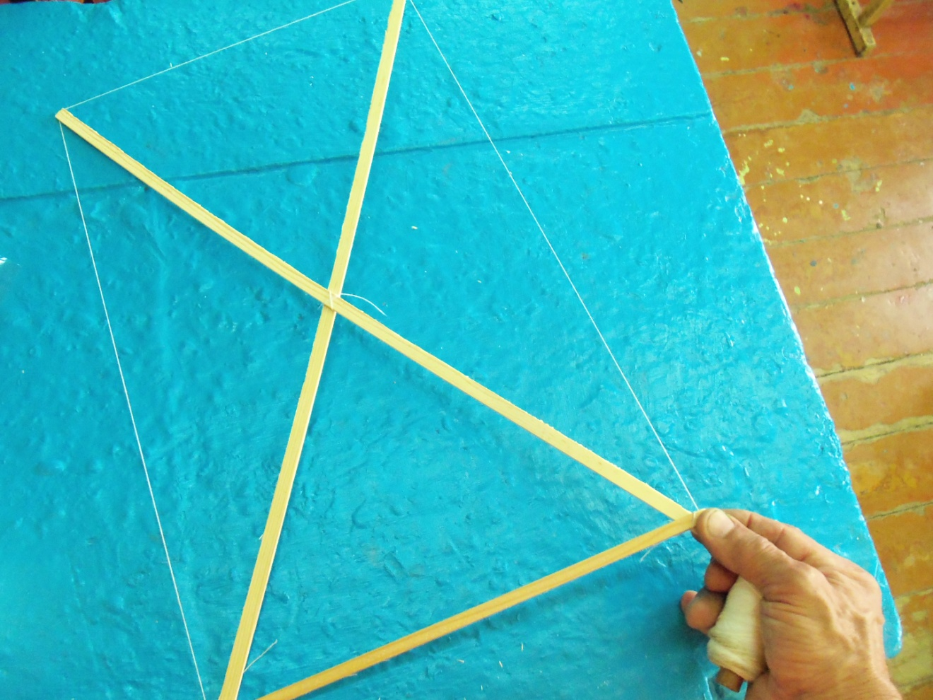
По периметру натягиваем нитку.

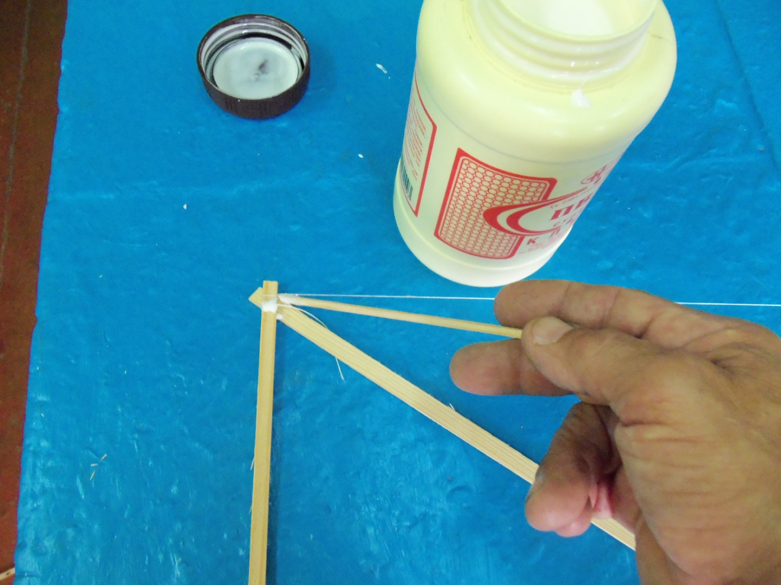

Все соединения промазываем клеем ПВА.

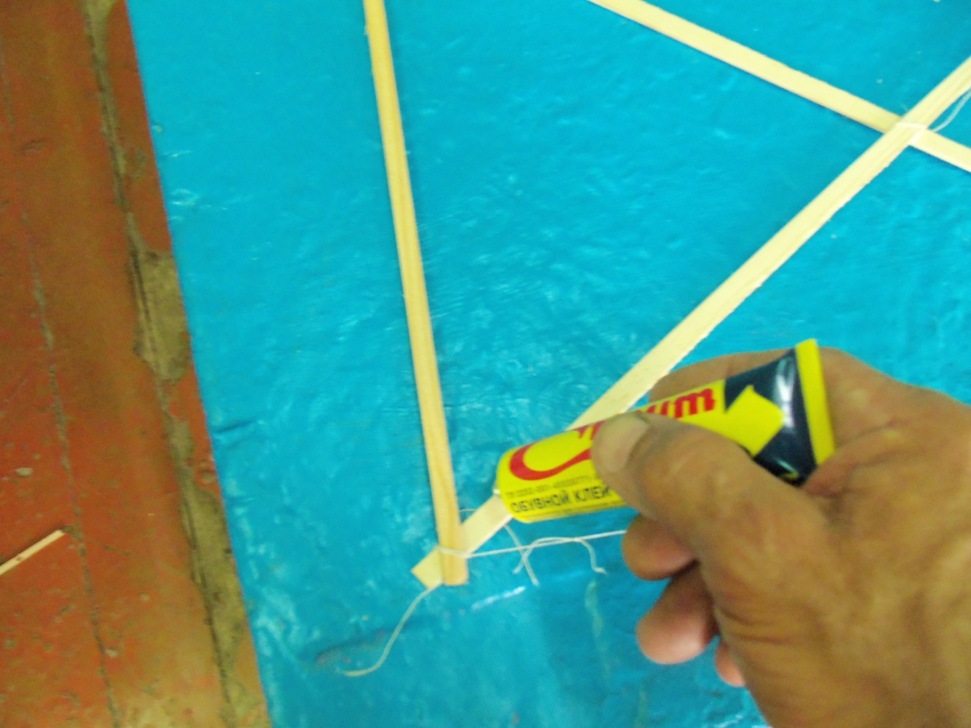

Промазываем каркас змея клеем Спрут.

Накладываем лавсановую плёнку.

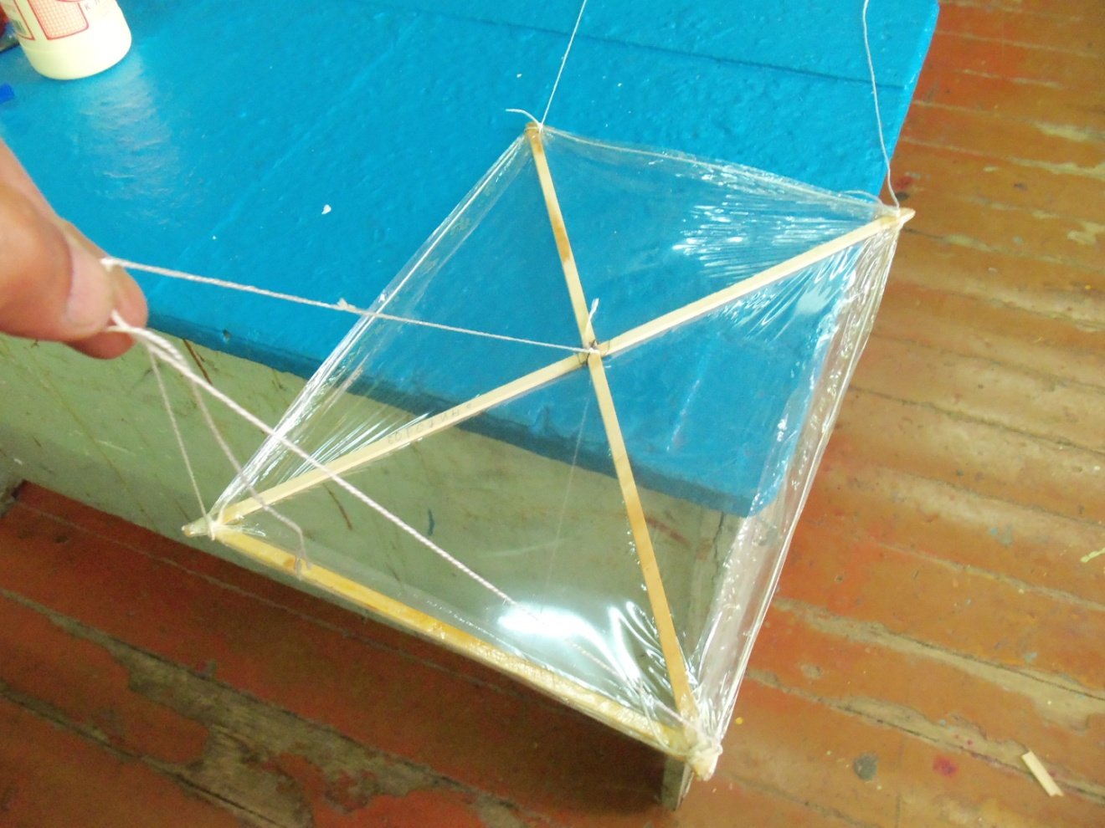

Привязываем уздечки.

Привязываем ленту хвоста змея.

Запуск змея производим против ветра.

